Do czego zakładać podkoszulki damskie?
Podkoszulki damskie to część bielizny, której zadaniem jest modelowanie sylwetki a także ukrywanie pewnych mankamentów. Przeczytaj nasz artykuł, aby dowiedzieć się więcej na ten temat.

Podkoszulki damskie
Podkoszulki damskie to część bielizny, której zadaniem jest modelowanie sylwetki a także ukrywanie pewnych mankamentów. Przeczytaj nasz artykuł, aby dowiedzieć się więcej na ten temat.
Do czego zakładać podkoszulki damskie?
Tego typu bieliznę warto zakładać do sukienek, które mają prześwitujący materiał. Warto zainwestować w wariant modelujący, który uwydatni naszą figurę jednocześnie ukrywając pewne kompleksy. Często podkoszulki damskie służą jako piżama, ponieważ są bardzo wygodne i doskonale się prezentują na każdej sylwetce. Niektóre modele podkoszulków nadają się jako odzież w upalne dni. Możesz śmiało łączyć je ze spodniami, spodenkami czy spódnicą. Istnieje wiele modnych możliwości dopasowania tej części garderoby do innych zestawów.

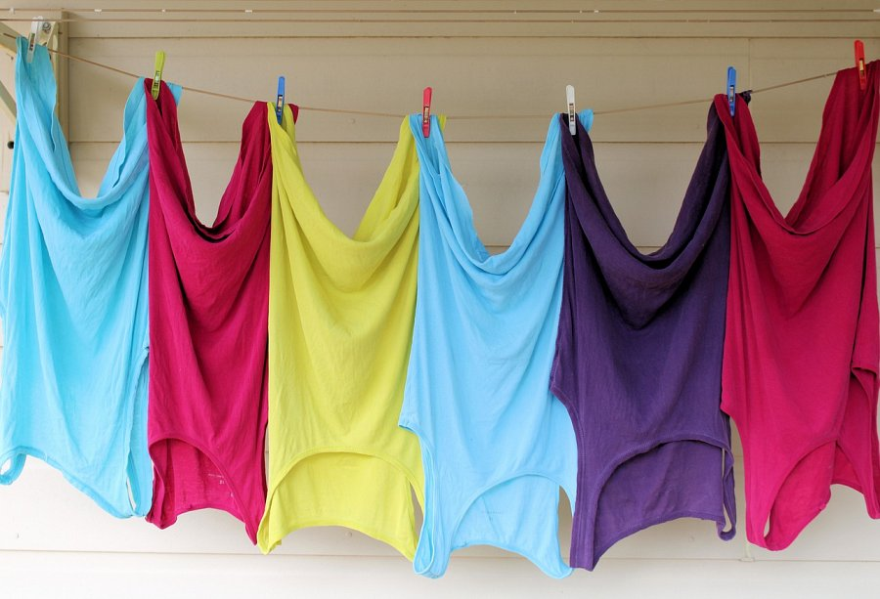
Jak wybrać podkoszulki damskie?
Każda kobieta powinna posiadać w swojej garderobie kilka modeli podkoszulek damskich. Podczas zakupu zwróć szczególną uwagę na materiał z jakiego została wykonana. Najlepsza będzie bawełna, ponieważ pozwala skórze oddychać, ale inne naturalne materiały również świetnie się sprawdzą. Podkoszulki z sztucznych tkanin mogą powodować dyskomfort podczas codziennych czynności. Jeśli chcesz zakupić wysokiej jakości podkoszulki sprawdź najnowszą ofertę: https://fashionpolska.pl/podkoszulki-damskie. Wybierz odpowiedni wzór dla siebie lub bliskiej osoby.

